Математика. Додавання та віднімання чисел у межах 100 без переходу через десяток.
Мета: сприяти розвитку обчислювальних навичок; формувати вміння щодо виконання дій віднімання й додавання з переходом через десяток; розвивати вміння розв’язувати задачі; виховувати уважне ставлення до здоров’я людини.
Хід заняття
1. Хвилинка каліграфії.
- Математичний диктант.
— Запишіть суму 8 та 3.
— Знайдіть різницю 12 та 2.
— Знайдіть різницю 11 та 9.
— Знайдіть суму 9 та 3.
— Запишіть найменше двоцифрове число.
— Складіть 6 разів по 2, запишіть результат.
Завдання для допитливих
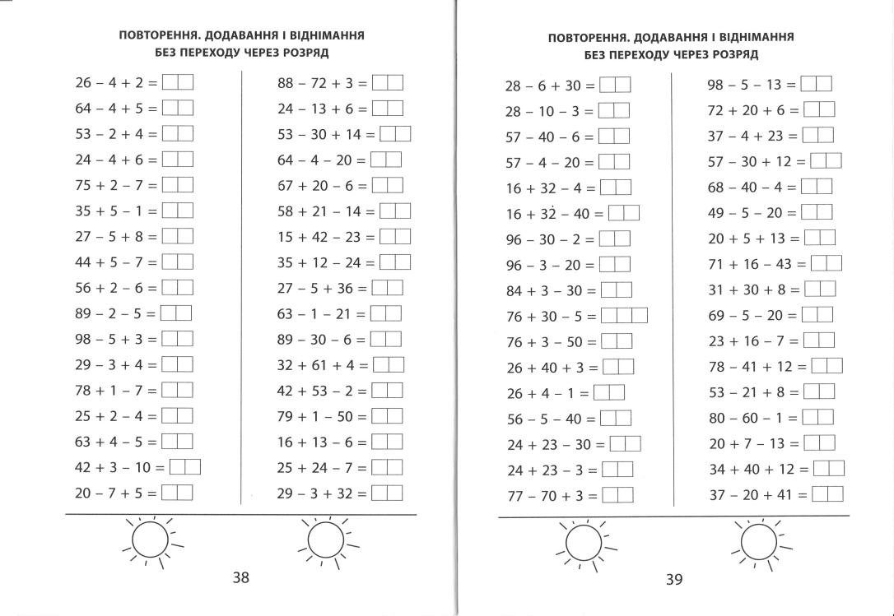
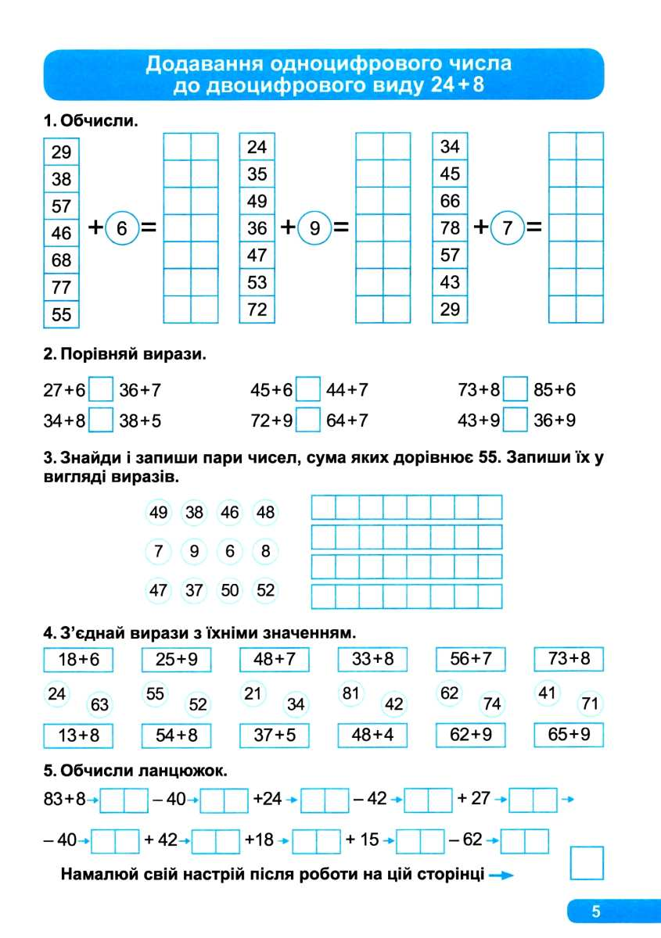
Фізкультхвилинка.
- Мотивація навчальної діяльності
Ми продовжуємо цікаву прогулянку квітковою галявиною. Сьогодні нас очікують нові приклади на додавання та віднімання з переходом через десяток.
- 4. Сприйняття й осмислення нового матеріалу
— Поміркуйте: 8 + 3 = 11, значить 8 + 4 = 12; 11 – 3 = 8, значить 12 – 4 = 8. Роздивіться запропоновані приклади під цим кутом зору
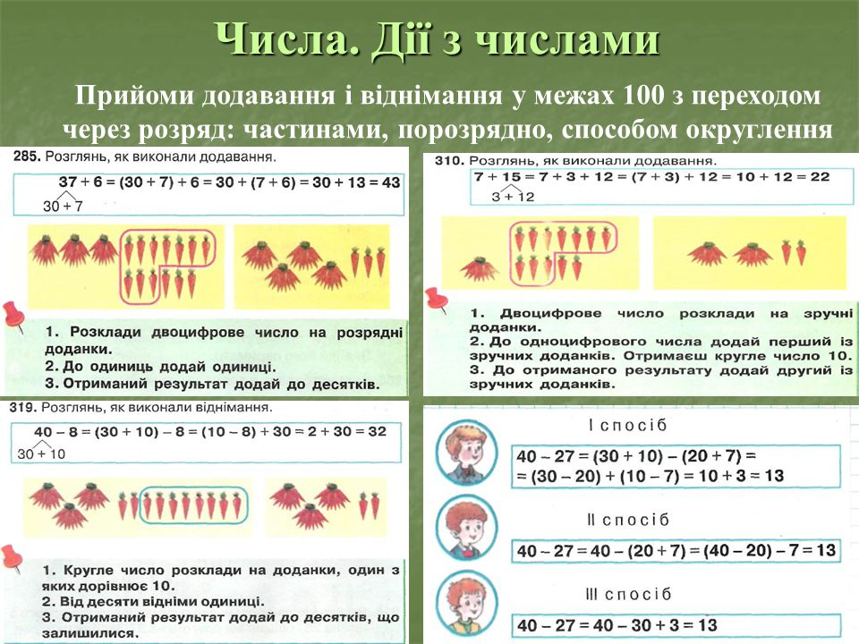
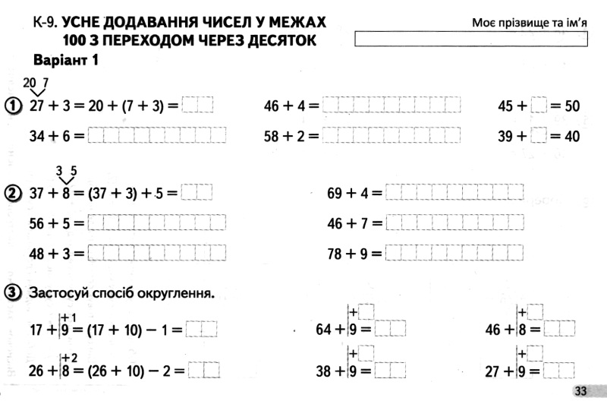
Домашнє завдання
— Розв’яжіть приклади
